PATANYOM Kft.
7935 Ibafa 086/6 hrsz.

Tárgy: Projektbeszámoló

A PATANYOM Kft. a VP6-19.2.1.-82-8.1.3-17 kódszámú, Szinergia Egyesület - Mikrovállalkozások multiplikátor támogatása. című pályázati felhívásra „Zöldfelület-kezeléshez kapcsolódó eszközbeszerzés” címmel benyújtott, 3425296014 iratazonosító-számú Támogatói Okirattal jóváhagyott projektje kapcsán a beruházás záró mérföldkövének megvalósításáig az alábbiak történtek:
Szervezetünk 2019. november 13-án támogatási kérelmet nyújtott be a 3034737904 iratazonosító számon a Vidékfejlesztési Program, a Szinergia Egyesület- „Mikrovállalkozások multiplikátor támogatása” című, VP6-19.2.1.-82-8.1.3-17 kódszámú felhívására.
Az Irányító Hatóság 2020. augusztus 18. napján 3092612489 iratazonosító számú Támogatói Okiratában pályázatunkat támogatásra ítélte, melynek az időközben irreálisan megdrágult beszerezési árak miatt cégünk módosítását kérelmezte. Így azt az Irányító Hatóság 2023. február 13-án kibocsátott 3425296014 iratazonosító számú Támogatóin Okiratával módosította.
A módosított okirat és műszaki paraméterek alapján cégünk a beszerzést megvalósította.
A megvalósítás során szervezetünk a lejárt érvényességű árajánlatok pótlását követően 2023. márciusi szállítással megvásárolt a módosított pályázatban megadott műszaki paraméterek szerint 1 db STIGA ZT5132 T típusú zéró fordulókörös fűnyírótraktort, egy db FS 491 C-EM nagy teljesítményű professzionális fűkaszát, 1 db MSI GF63 Thin 11 UD laptopot ezen kívül napelemes telephely-világítást.
A fűnyírótraktor és a fűkasza az orfűi és dél-balatoni üdülőkörzetekben történő zöldfelület-kezelésen kívül naperőmű-rendszerek és parkok kezelését is hivatott szolgálni. A térségben elterjedt kül- és belterületi napelemes beruházások szempontjából hiánypótló szolgáltatás a térségi szinten is elérhető zöldfelület-kezelés. A nyaralóövezetekben is egyre erősödő tendencia, hogy az ingatlanok távoli, elsősorban budapesti tulajdonosok kezébe kerülnek. Ők nem képesek a zöldfelületeket rendszeresen karbantartani, így kézenfekvő számukra egy régiós, vagy helyi szinten elérhető szolgáltatás igénybevétele.
A térinformatikai alkalmazások és irodai szolgáltatások ellátásához is alkalmas számítógép megkönnyíti a kezelendő területek beazonosítását, határfelismerését, valamint az üzleti kapcsolattartást és ügyvitelt is.
A napelemes telephely-világítás a közvilágítással el nem látott telephelyen történő kora reggeli, vagy késő esti szerelési, szállítási és tárolási feladatok ellátását szolgálja.
Minden megvásárolt eszköz beszerzésének célja a zöldfelület-kezelési tevékenység fejlesztése, annak professzionalizálása, végső soron a szervezet több lábon állásának stabilizálása és a térségben egy új szolgáltatás elérhetőségének biztosítása.
A megvásárolt eszközökkel a PATANYOM Kft. eddig is végzett zöldfelület-kezelési tevékenységét tudja professzionális szintre emelni.

Szervezetünk a Szinergia Egyesülethez megküld 4 db fotót és leírást tartalmazó bemutatóanyagot a projekt megvalósulásával kapcsolatban.

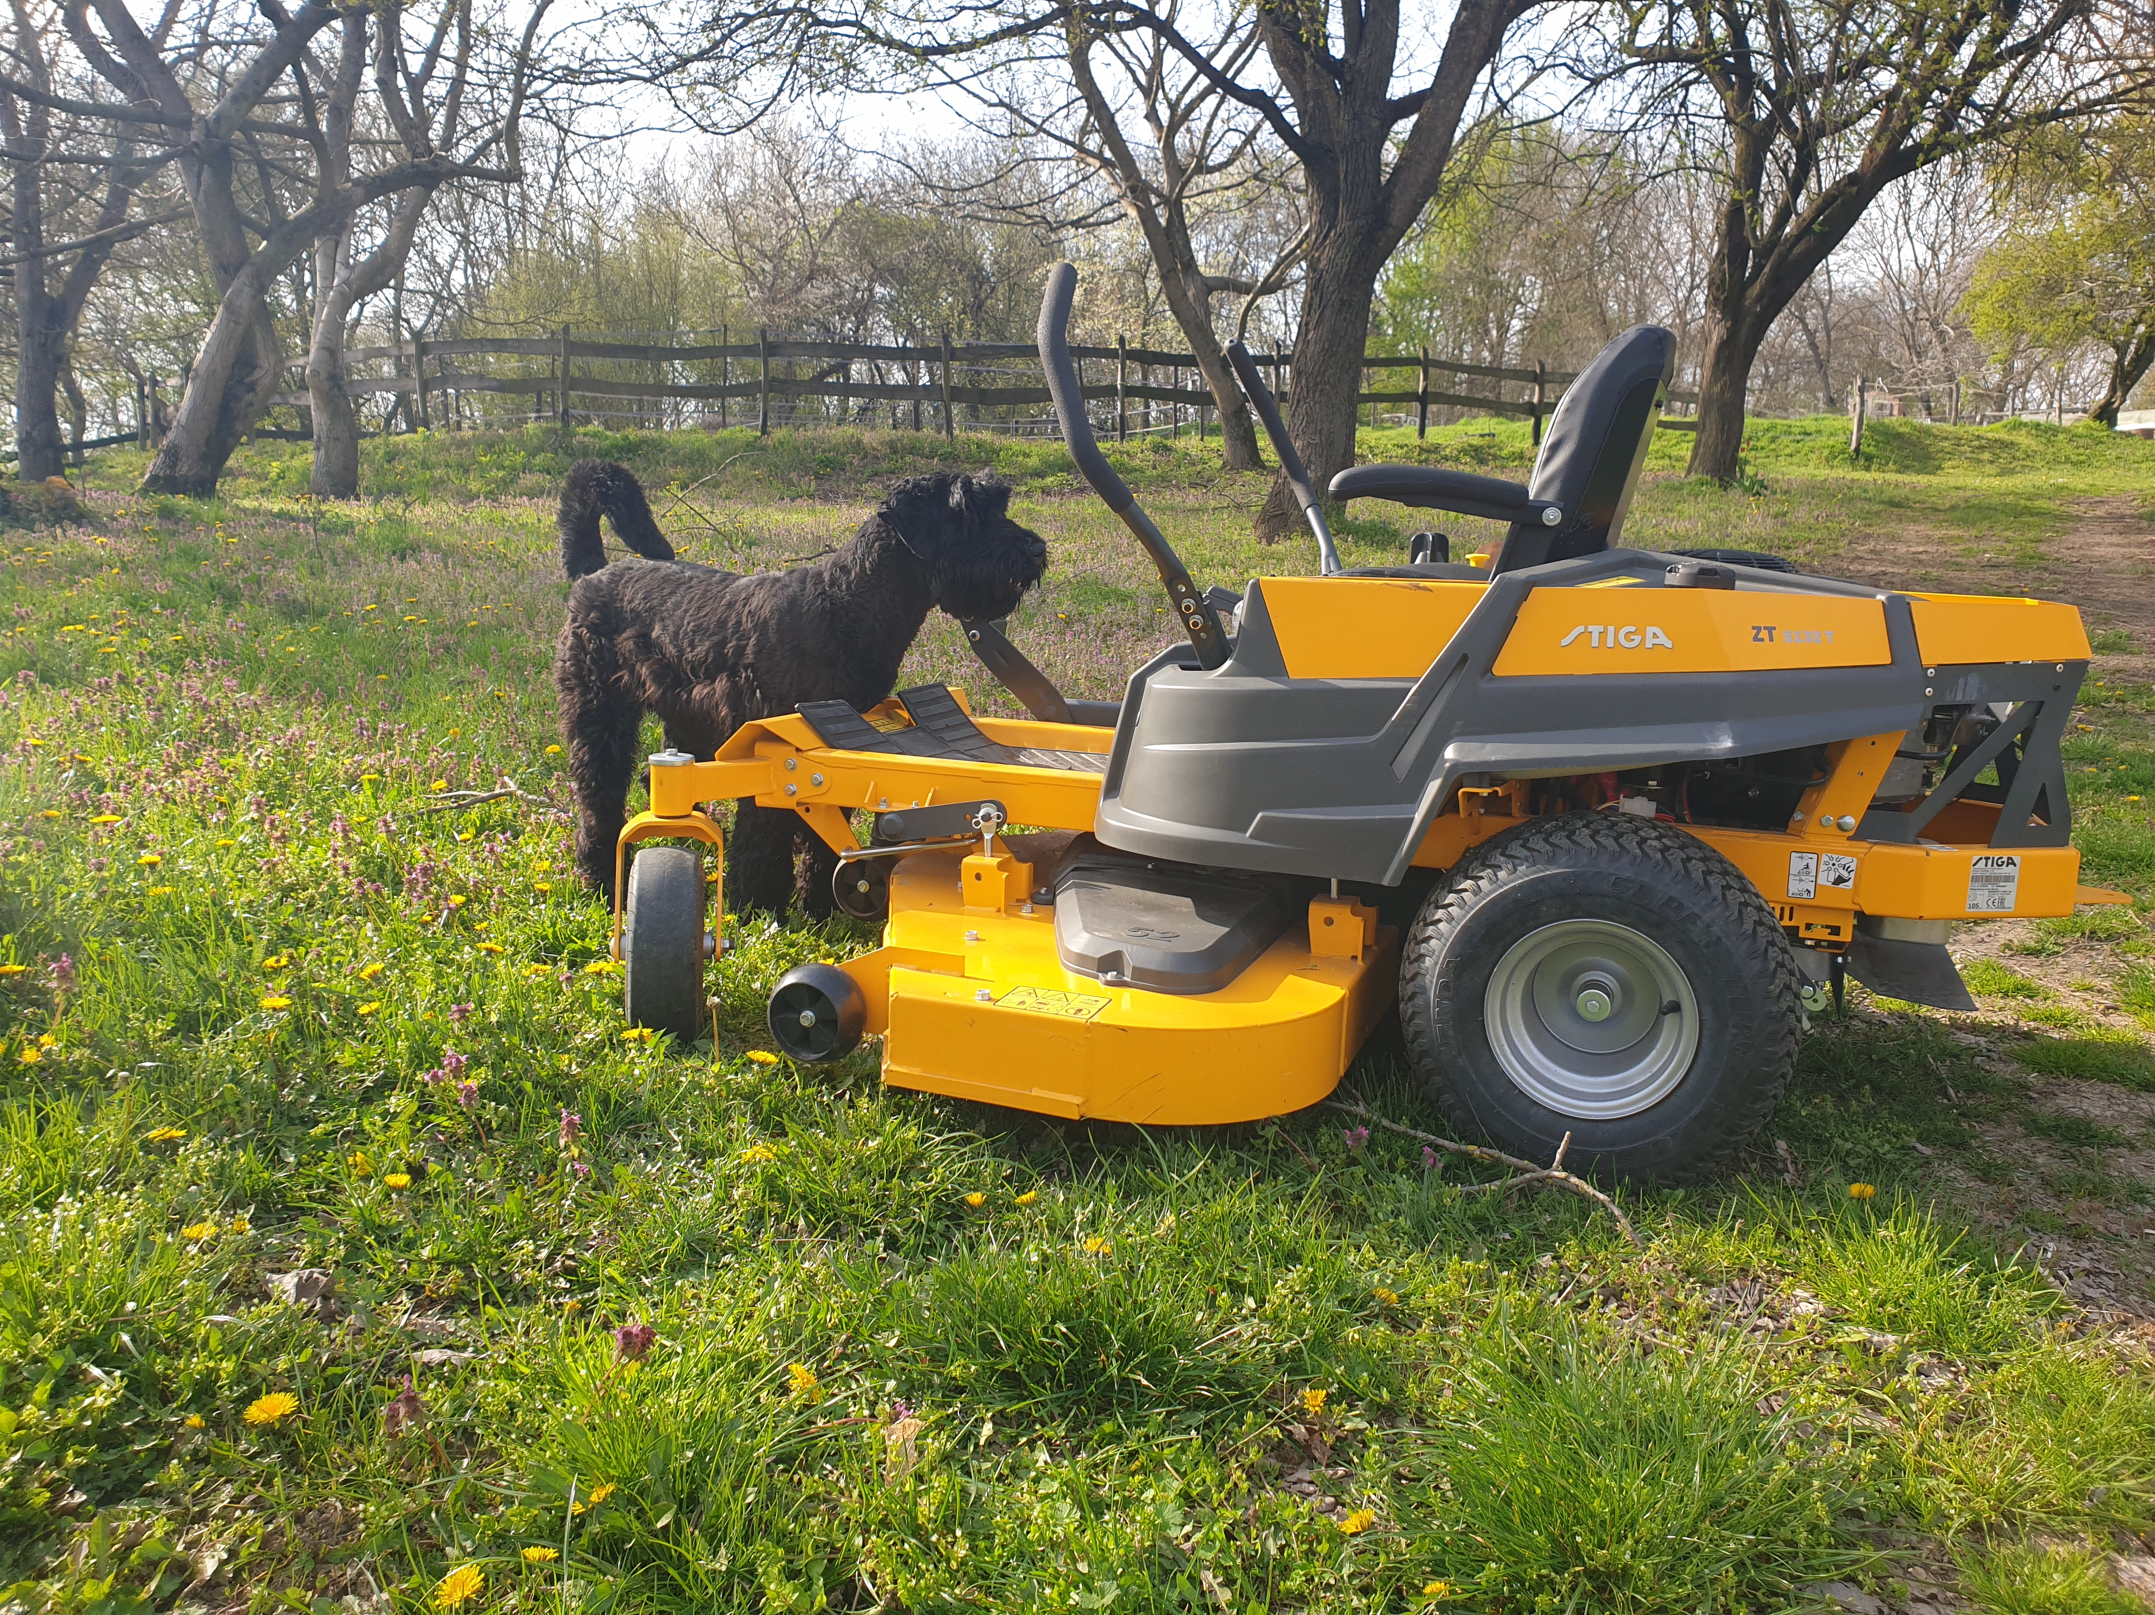
STIGA ZT5132 T zéró fordulókörös fűnyíró traktor

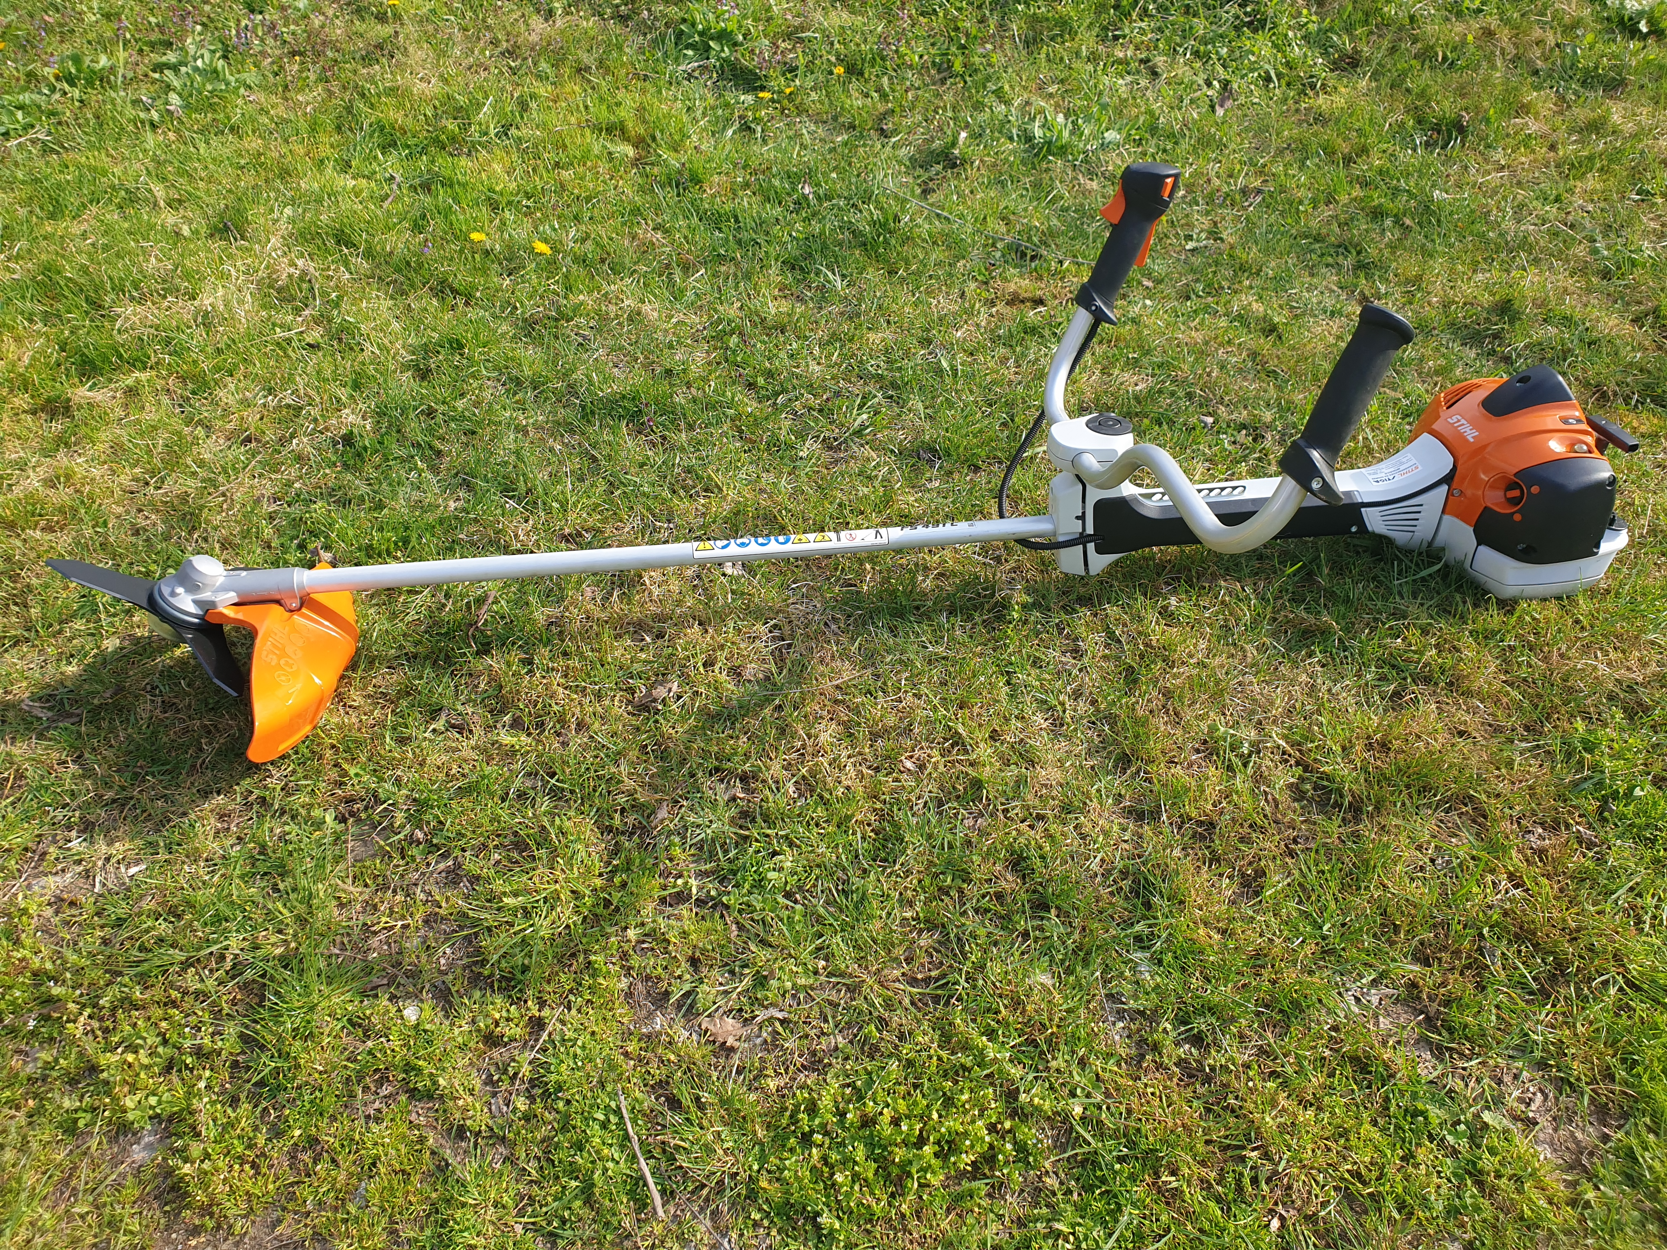
STIHL FS 491 C-EM professzionális fűkasza

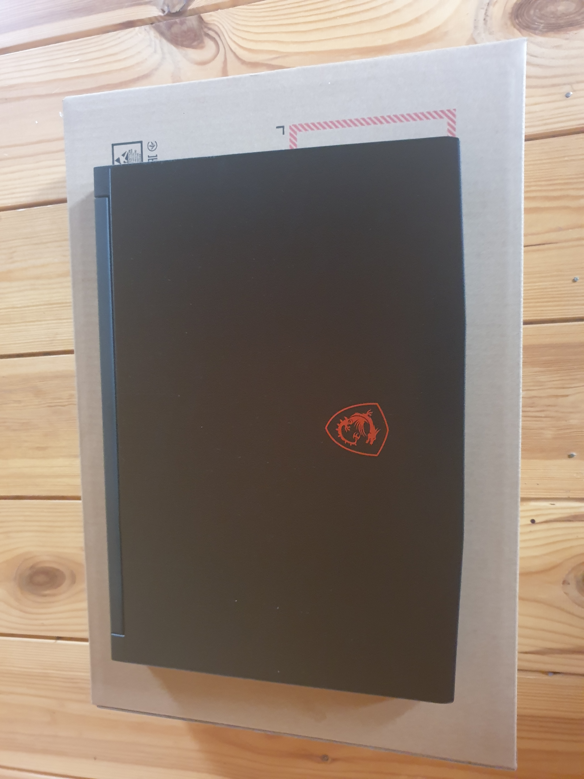
MSI GF63 Thin 11 UD laptop

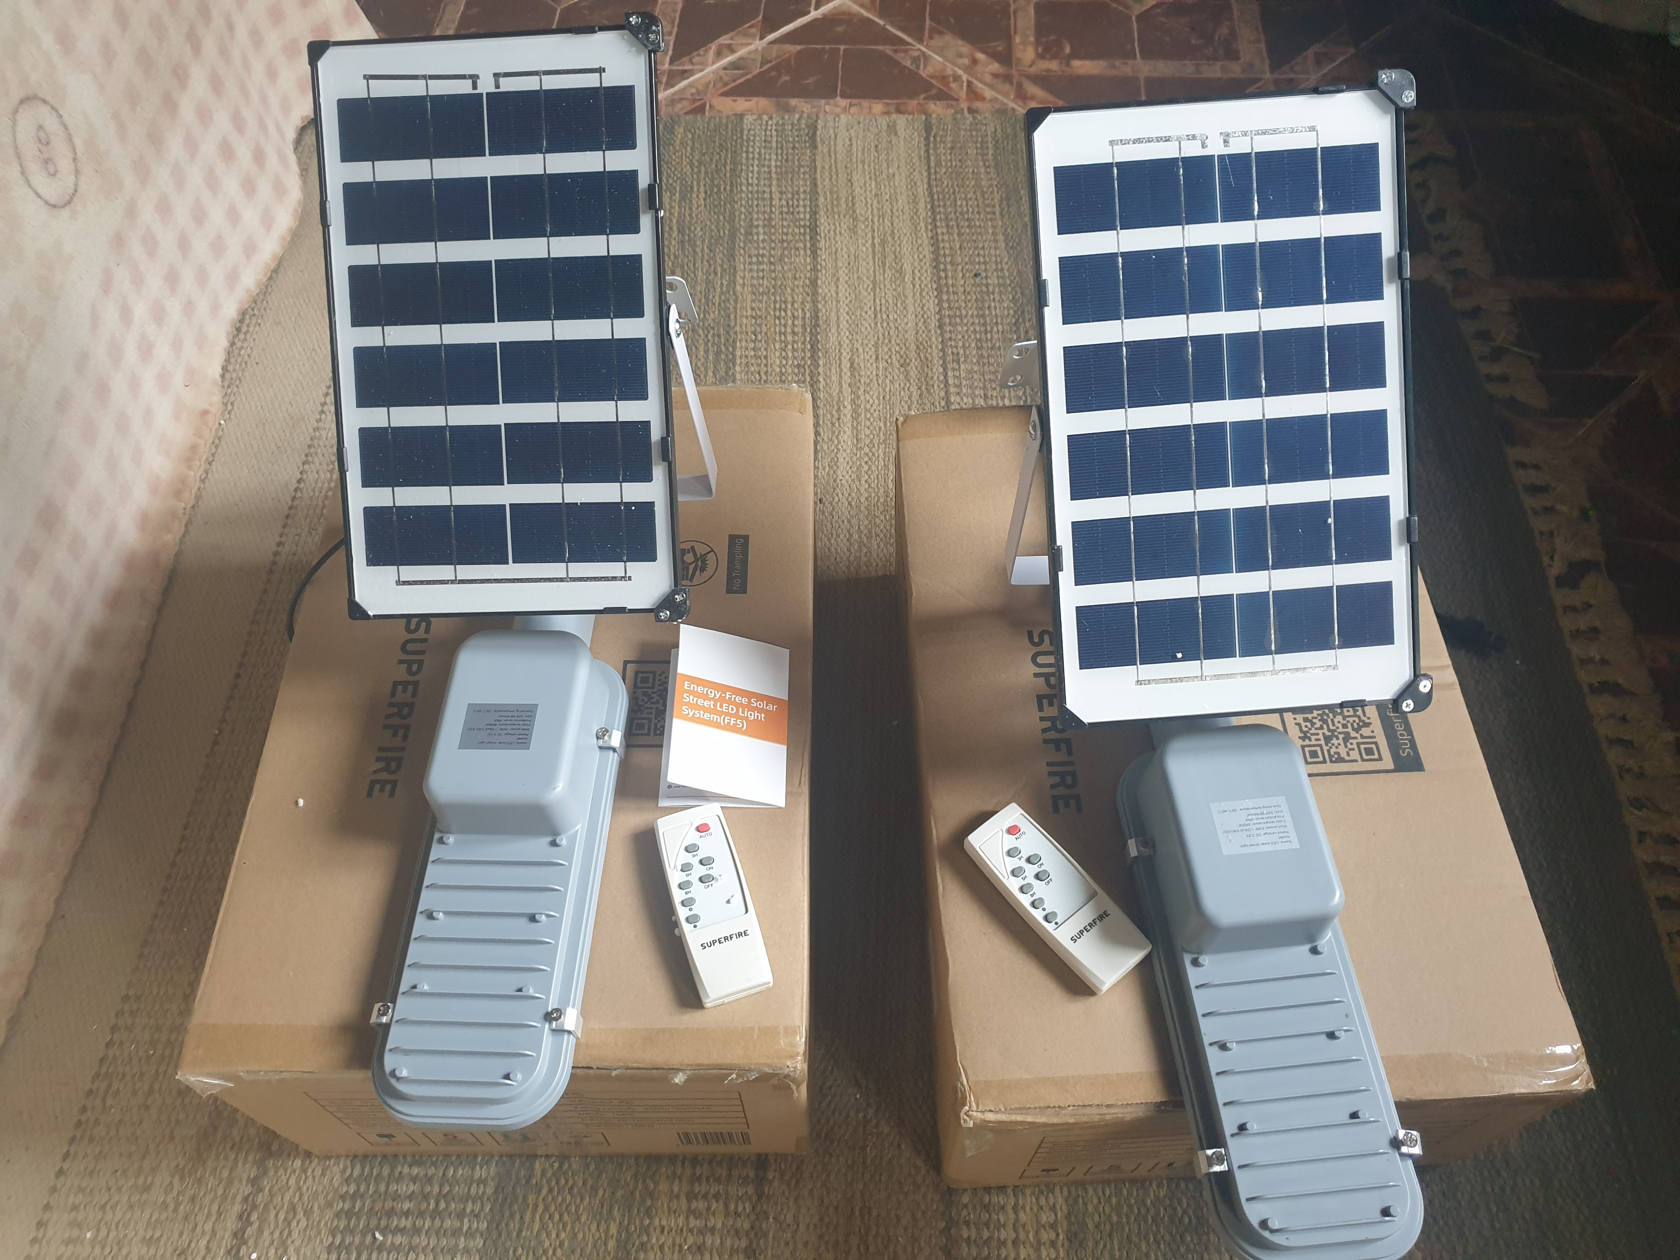
Napelemes telephely-világítás
Ibafa, 2023. április 6. Völgyi Tamás ügyvezető

